21.02.22 2-Бклас ЗаярнюкС.А. ЯДС. **Як здійснити задумане.**

**Мета**: ознайомити учнів із складовими успіху, навчати, як його досягти, щоб бути корисним для інших людей; учити діяти заради мети; розвивати логічне мислення, зв’язне мовлення; виховувати наполегливість, працелюбність.

**Хід уроку**

Розглянь малюнки. Що ти можеш робити самостійно? Доповни власними прикладами.

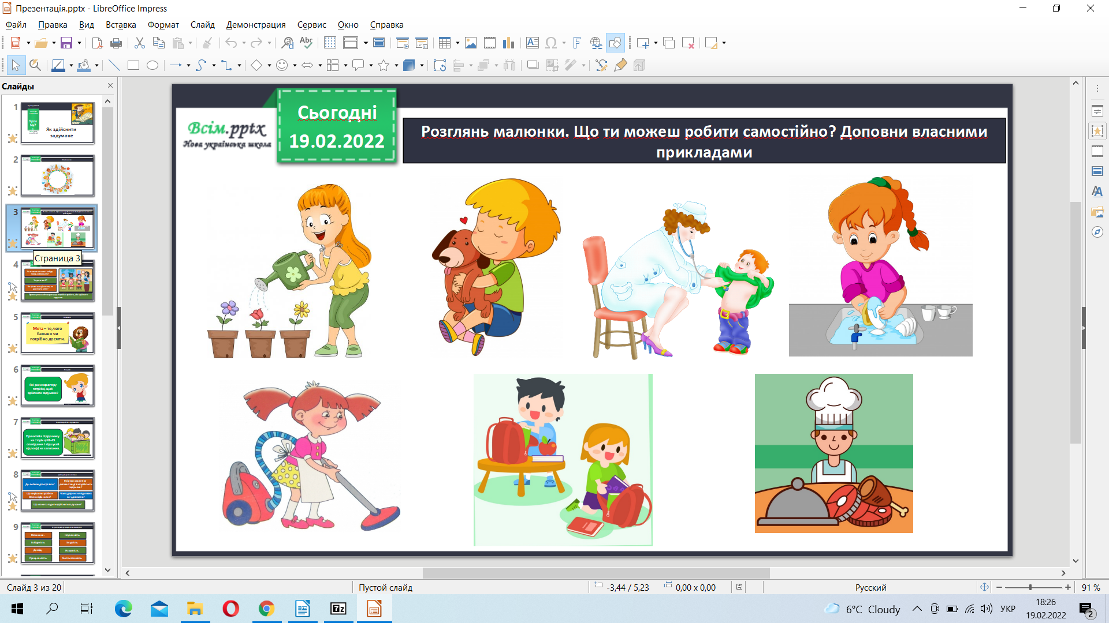

Побесідуймо.

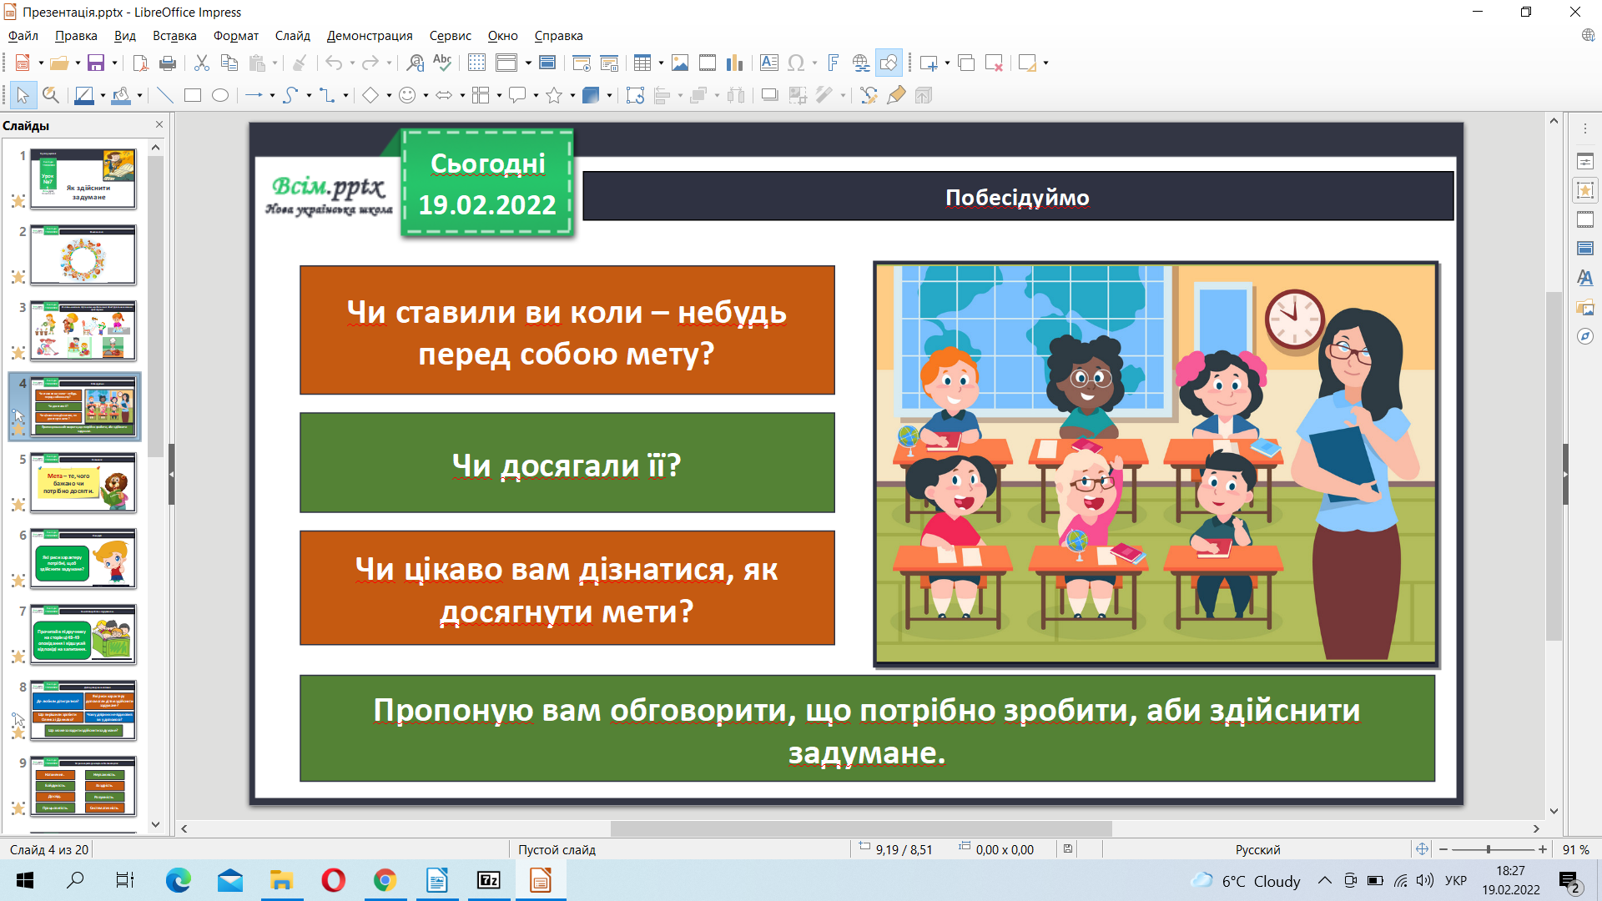

Словничок.

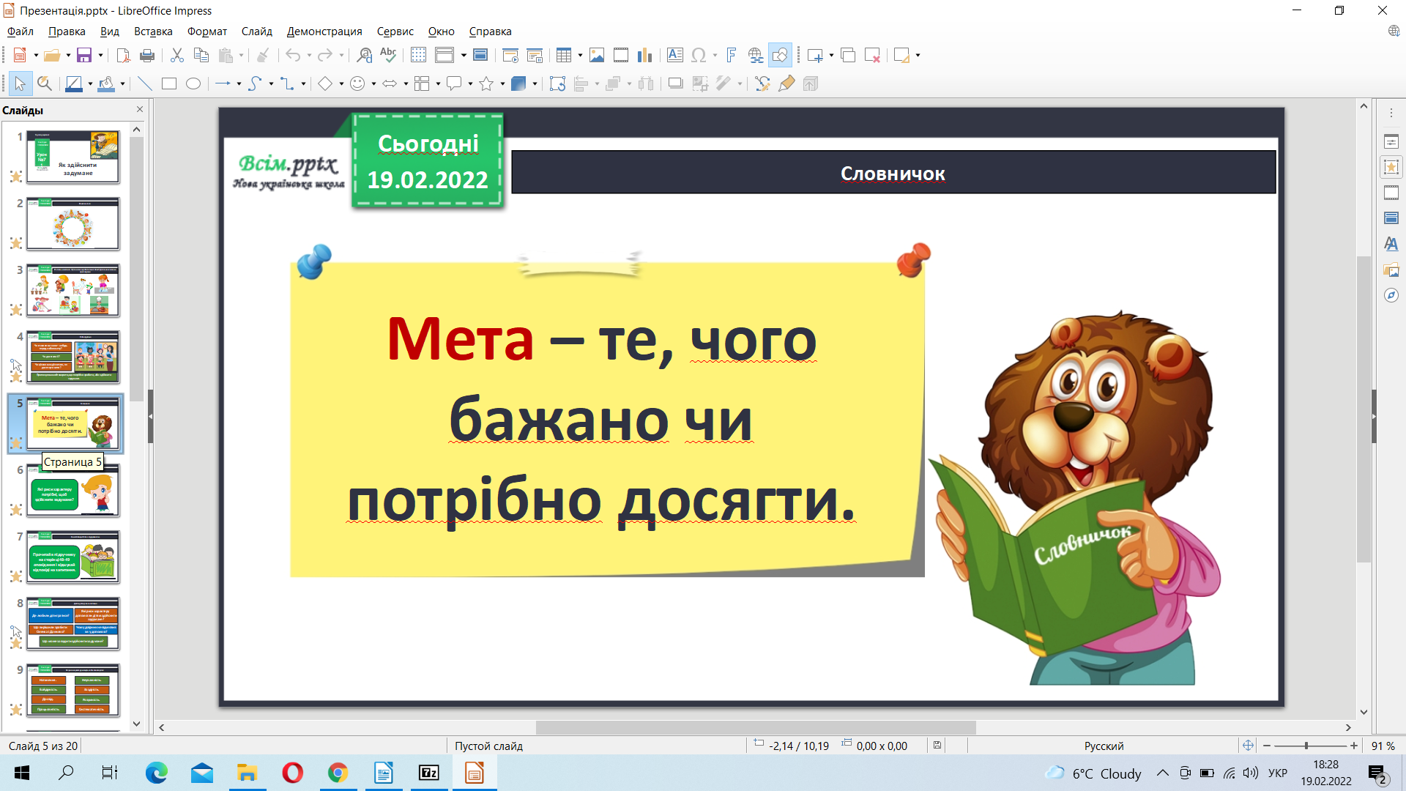

Поміркуй.

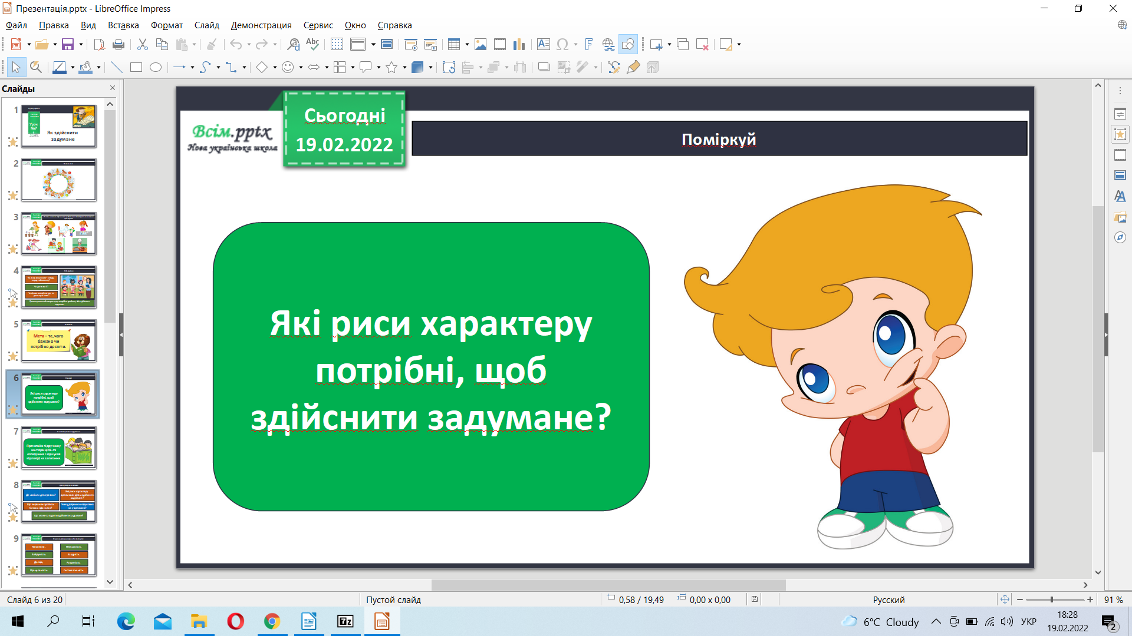

Самостійна робота з підручником стр.48-49.

Дай відповіді на запитання.

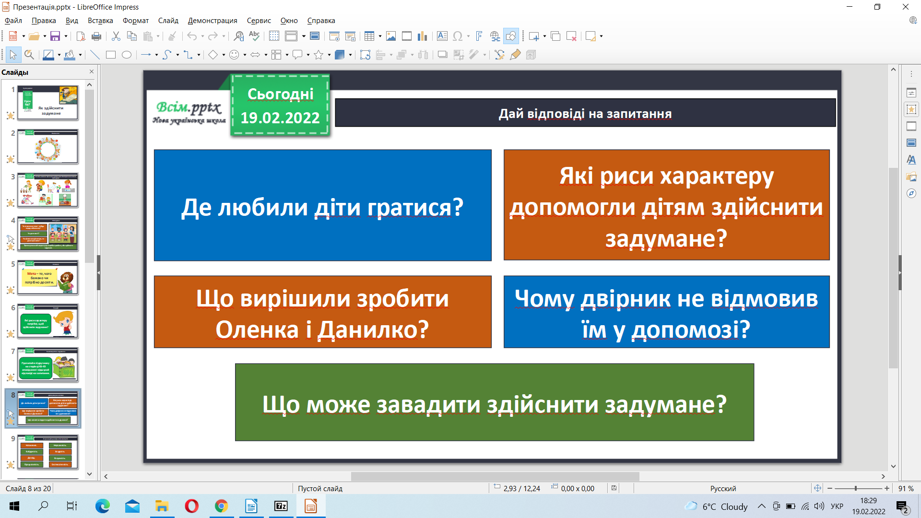

Які риси характеру можуть забезпечити успіх?

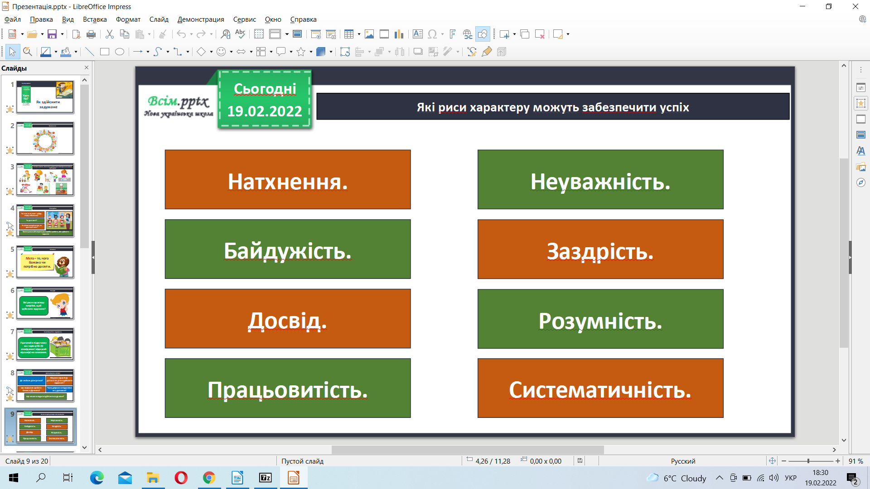

Фізкультхвилинка.

<https://www.youtube.com/watch?v=tG6Tv_lzB6Q>

Робота за малюнками.

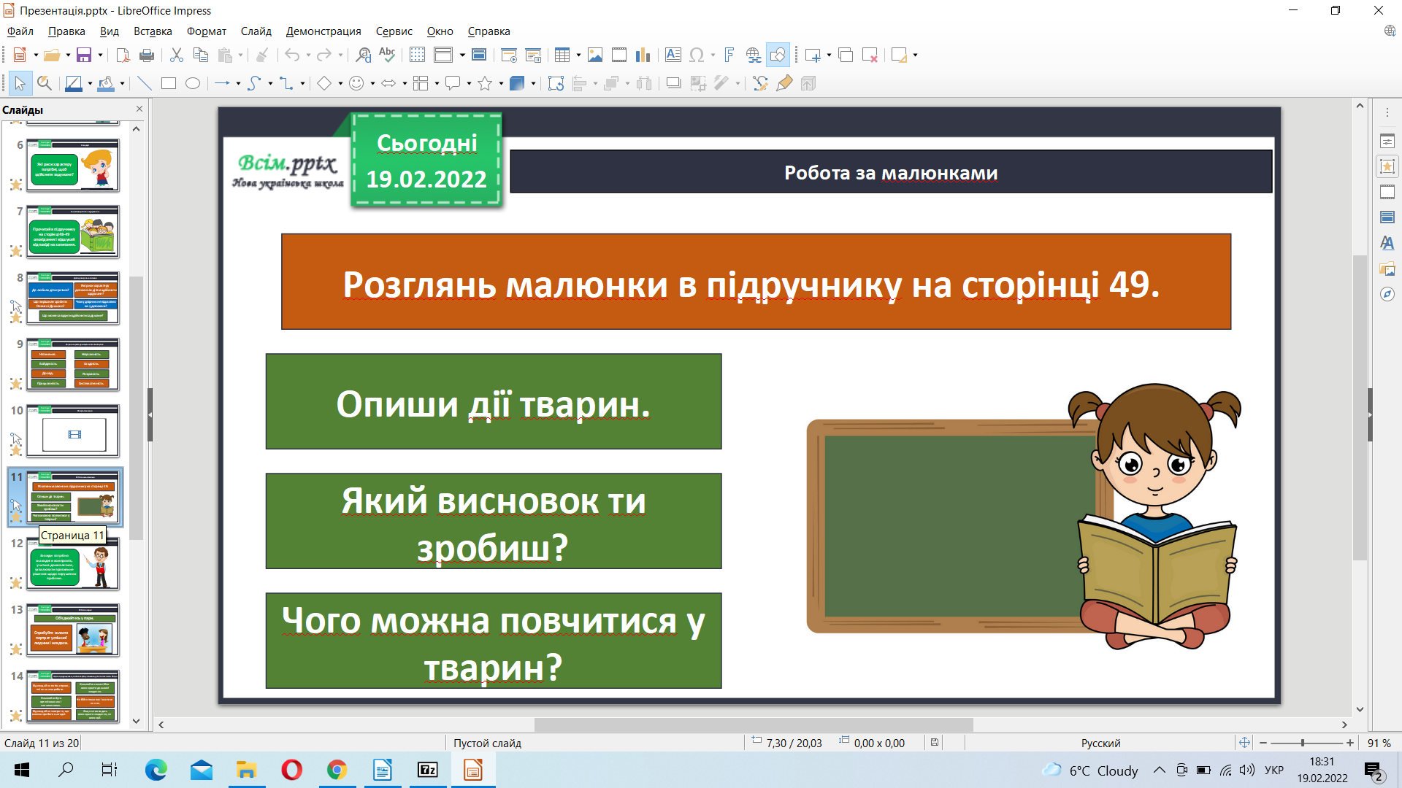

Висновок.

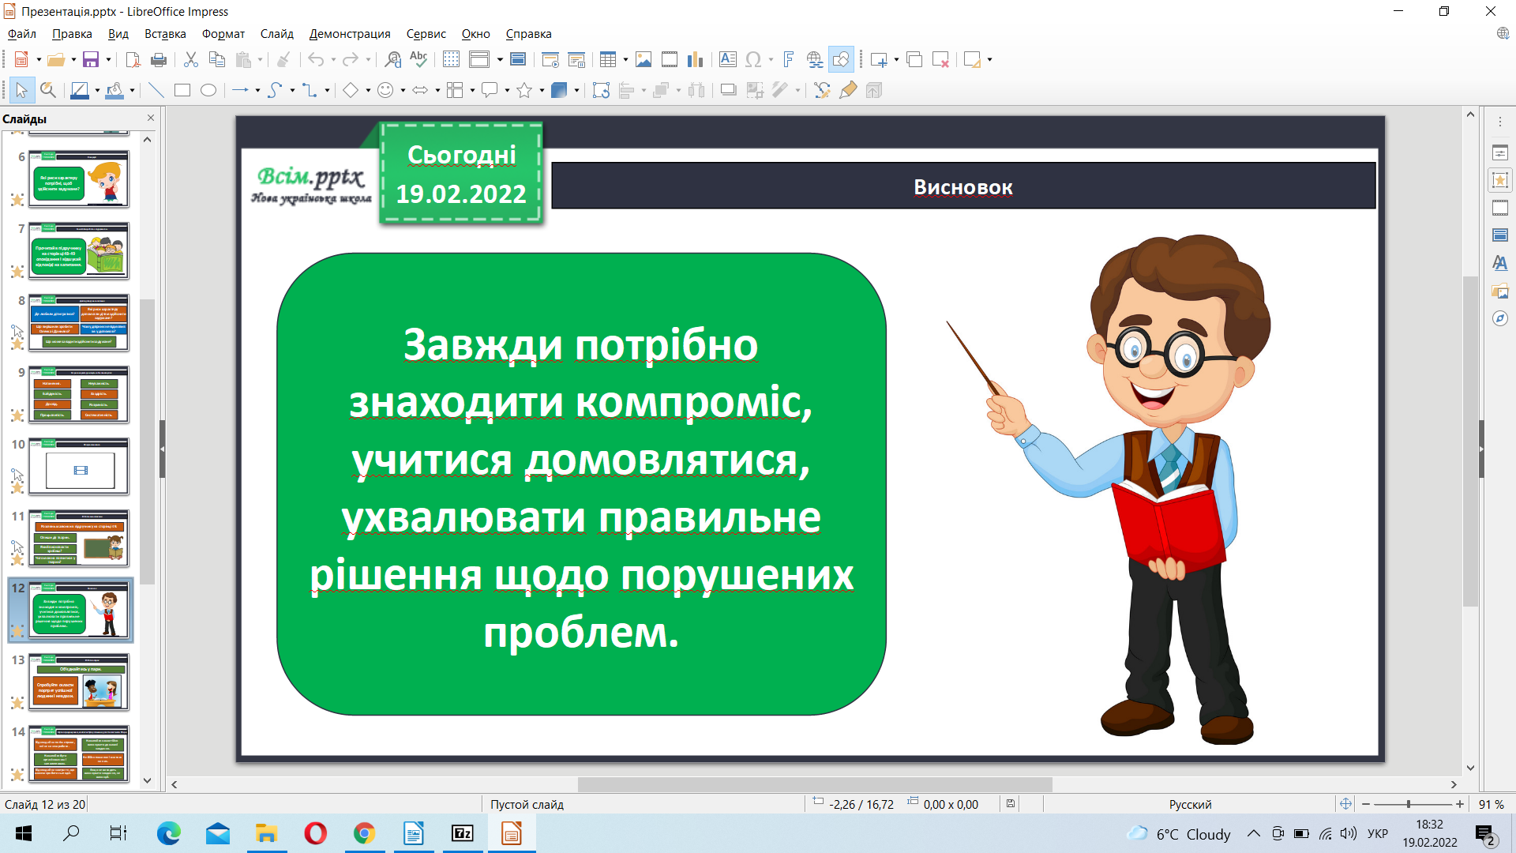

Поясни прислів’я.

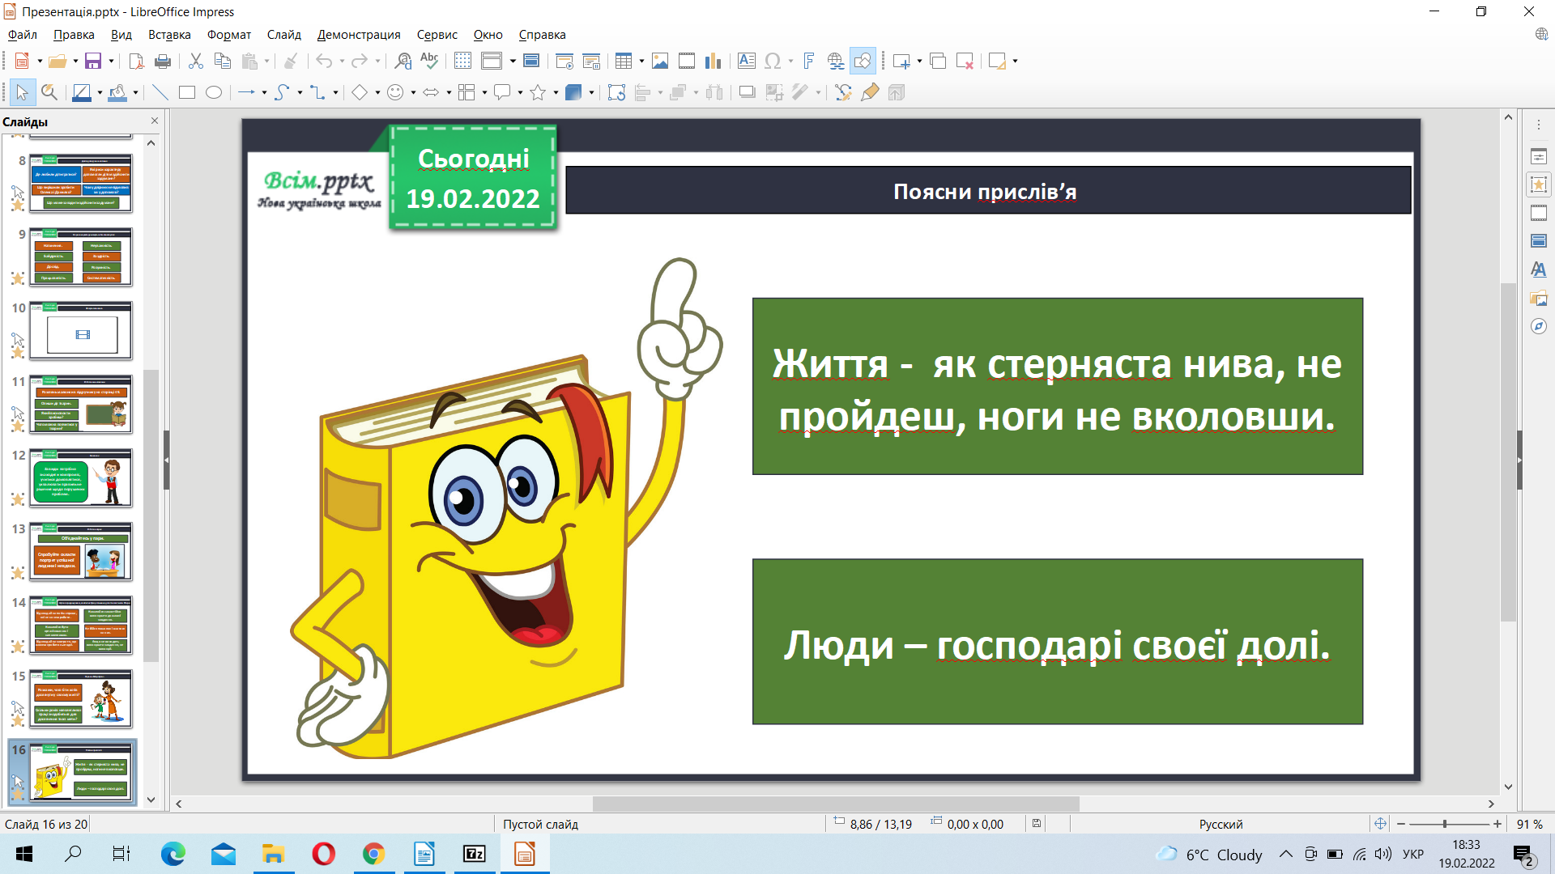

Висновок.

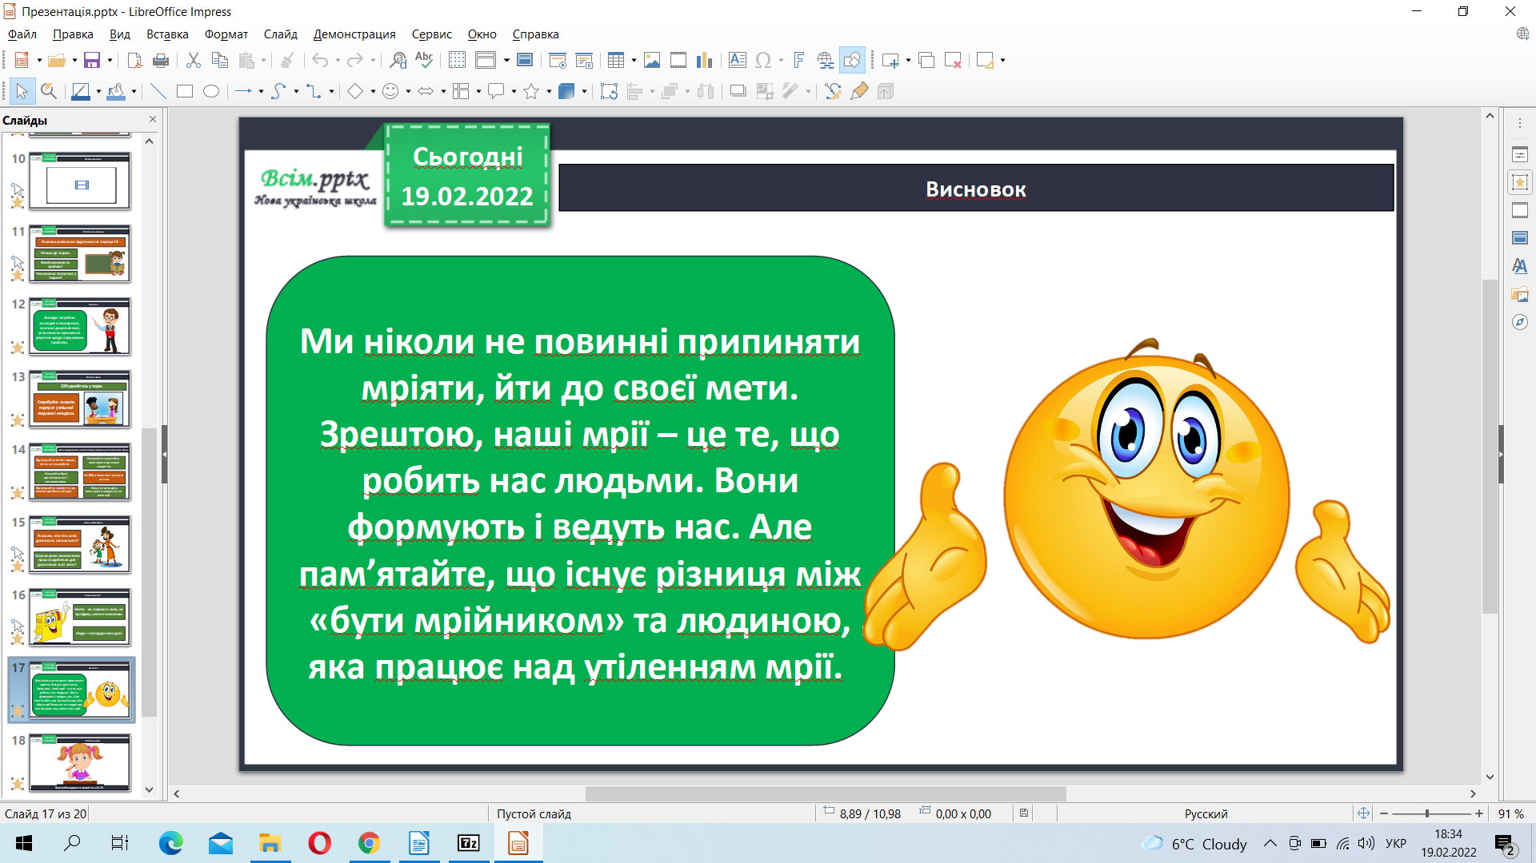

Робота в зошиті стр. 24-25 завд. 1-4.

**Не забувайте, будь ласка, надсилати виконані завдання для перевірки вчителеві на освітню платформу для дистанційного навчання HUMAN. Робіть це систематично.**